Spett.le

La Torre Costruzioni S.R.L.

Alla Att,ne dell’Ing. Conte

Patrica, 10/03/2020

Ns. Rif Offerta 2020/0169

Vs. Rif Email del 02 Marzo 2020

Oggetto: Impianto Monitoraggio Centrale Mazzocchio

SISTEMA PER OGNI SINGOLA MACCHINA
Fornitura e posa in opera di un sistema comprendente:
- Carpenteria di dimensioni adeguate completa di tutti gli accessori
- Modulo remotato Siemens tipo ET200SP o Vipa (come quello installato), completo di I/O sia digitali che analogici
- Convertitore I/O Link - Profinet
- Nr 03 TA per la lettura delle correnti completi di convertitore
- Nr 01Centralina di analisi vibrazionale IFM VSE150
- Nr 04 Sensori di misura vibrazionale IFM
- Nr 03 PT100 per il controllo della temperatura avvolgimenti completo di convertitore
- Nr 03 PT100 per il controllo della temperatura delle bronzine
- Conduit elettrici bordo macchina
- Conduit elettrici tra macchina e sistema centralizzato di controllo

Lavori di ingegneria comprendente:
- Realizzazione schema elettrico del nuovo quadro elettrico
- Software PLC
- Software HMI
- Dichiarazione di conformità quadro elettrico
- Dichiarazione di conformità montaggi

La messa in servizio (presso la sede del cliente finale) comprenderà:
- Test I/O campo e apparecchiature
- Installazione software PLC, HMI precedentemente realizzato
- Prove funzionali di ogni singola macchina

La quotazione economica della fornitura è la seguente:
Totale a corpo per ogni singola macchina € 10.530,00 + IVA

Consegna: da concordare in fase d'ordine
Trasporto: completo fino alla sede del cliente finale
Pagamento: da concordare in fase d’ordine

GARANZIE
La fornitura sarà eseguita a regola d’arte e sarà conforme alle normative e disposizioni legislative vigenti che disciplinano le attività definite nella presente offerta. R.E.M. garantisce al riguardo ogni responsabilità per eventuali violazioni delle predette disposizioni impegnandosi a risolvere nel più breve tempo possibile ogni difetto e/o ogni violazione alla legislazione ed alle normative vigenti riscontrati nel corso del collaudo d’accettazione della fornitura.
La garanzia assicura la sostituzione per un periodo di 12 mesi dalla data di messa in servizio della fornitura di tutti i particolari che risultassero difettosi per lavorazione o per qualità del materiale o per costruzione sbagliata. La garanzia non copre guasti dovuti ad imperizia, manomissioni, da condizioni ambientali, elettriche, climatiche, chimiche e fisiche oltre i limiti prescritti o da interventi non autorizzati.
Rimanendo a Vs. disposizione per ogni ulteriore esigenza e necessità, cogliamo l’occasione per porgere distinti Saluti

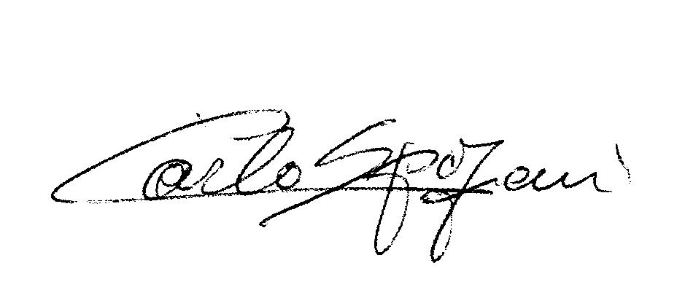

Carlo Spaziani
REM s.r.l.

